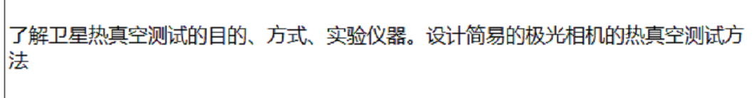

1. **热真空测试的目的**

太空是一个高真空、超低温、强辐射的场所，在空间轨道上运行的航天器，承受从高真空到极高真空的环境压力（距离地面数百公里的低轨道，环境压力从 ${10}^{-4}\sim {10}^{-7}Pa$ 为高真空环境；距离地面数千公里的中轨道，环境压力 ${10}^{-8}\sim {10}^{-9}Pa$ 为超高真空环境；距离地面数万公里的高轨道,环境压力为 ${10}^{-10}\sim {10}^{-11}Pa$ 为极高真空环境）。[6]

宇宙真空是理想的洁净真空，这时气体分子的热传导可以忽略，只有**热辐射**。因此进行热真空试验，是为了**在规定的真空、冷热循环条件下，验证航天器及其组件的各种性能与功能，暴露航天器的设计与工艺问题，评定工作性能，验证飞行功能。它是最主要的航天器环境模拟实验项目。**

1. **热真空测试的实验仪器**

用于整星真空热试验的设备，是模拟室直径大于 $2m$ 的大型**热真空环境模拟试验设备**，又称为空间环境模拟设备或空间模拟器。[3]

热真空环境模拟试验设备主要分系统有：真空容器，真空系统与复压系统，热沉，液氮系统，气氮系统，氦系统，太阳模拟器，红外模拟器，运动模拟器，数据采集控制与试验管理系统。[3]

真空容器和真空系统提供 ${10}^{-3}Pa$ 以下的压力来模拟太空中的高真空，对航天器真空热试验的影响很小，可以忽略不计。热沉是环境模拟器的核心结构，有立式、卧式，圆柱形、平板型，固定式、活动式等多种结构。用低于100K的表面温度，大于等于0.9太阳辐射吸收率和大于0.9的半球发射率来模拟太空的冷黑环境。[3]

1. **热真空测试的方式**

3.1 真空模拟

在大型空间模拟设备中，想要模拟真实的空间高真空环境是很难做到的，并且也没有必要，因为根据气体传热性能和压强的关系可以知道，在 ${10}^{-1}Pa$ 的压力下气体传热性能只有一个大气压下的 $0.01\%$。故而，用 ${10}^{-3}Pa$ 的真空度来模拟宇宙空间的高真空度，对卫星地面热环境试验带来的误差是完全可以接受的。一般的空间模拟系统是由机械泵和扩散泵作用以达到所需的真空度。首先，**由机械泵将压力抽至 ${10}^{-2}Pa$，然后开启扩散泵将压力进一步抽至 ${10}^{-4}Pa$**。在整个地面热环境试验过程中，扩散泵需要一直开着，以维持热试验过程中所需的真空度。[2]

3.2 低温和黑背景模拟

宇宙空间背景发射的辐射能量大约相当于4K的黑体的热辐射能量，是极其微小的，对于卫星热平衡的贡献完全可以不予考虑。而且，要维持大面积的地面热模拟试验设备温度在4K也是很困难的，目前采用的方法是**通过往设备内壁面通以液氮的方式，大约维持温度在77K**，此值相当于 $2W／m^{2}$ 的黑体辐射热流量，相比于太阳常数和地球表面红外热流都是很小的。因此，这种模拟低温的措施对卫星热控设计的影响是可以忽略的。而空间黑背景的含义是指，从卫星发射出去的热辐射，完全被宇宙空间吸收而不在反射回来到卫星，宇宙空间犹如黑洞。[2]

3.3 空间外热流模拟

在热环境试验中，外热流模拟的正确与否直接关系到热试验是否能成功。就地球轨道卫星而言，外热流主要由三部分组成：太阳直接辐射热流、地球反照热流和地球红外辐射热流。因而，外热流的模拟值应该是这三项的总和。[2]

外热流模拟的准确度与所选模拟方式及其装置有很大关系。按模拟热流的特点，外热流模拟方式可以分为两类：入射热流模拟法和吸收热流模拟法。前者需准确模拟空间外热流的辐射照度、方向和光谱特性，而后者只需要保证卫星各表面吸收的热值等同于在空间环境下吸收的热量，以获得相同的热效应即可。入射热流模拟法对应的装置有太阳灯，吸收热流模拟法对应的有**红外笼、红外灯阵和电阻加热片**等。这些外热流模拟装置各有优缺点，太阳灯最接近太阳辐射光谱且热流均匀性好，但设备庞大，运行维护成本高；红外笼设计灵活，可以按卫星表面情况设置加热装置，但由于热惯性大，难以实现瞬态热流的模拟；加热片能准确模拟卫星各个表面吸收空间热流密度的瞬时值，且方法简单，成本低，能很好的适应复杂外形的卫星，但由于加热片直接与卫星表面接触，因此会破环卫星表面的物理特性，不适用于发射星的热试验。[2]

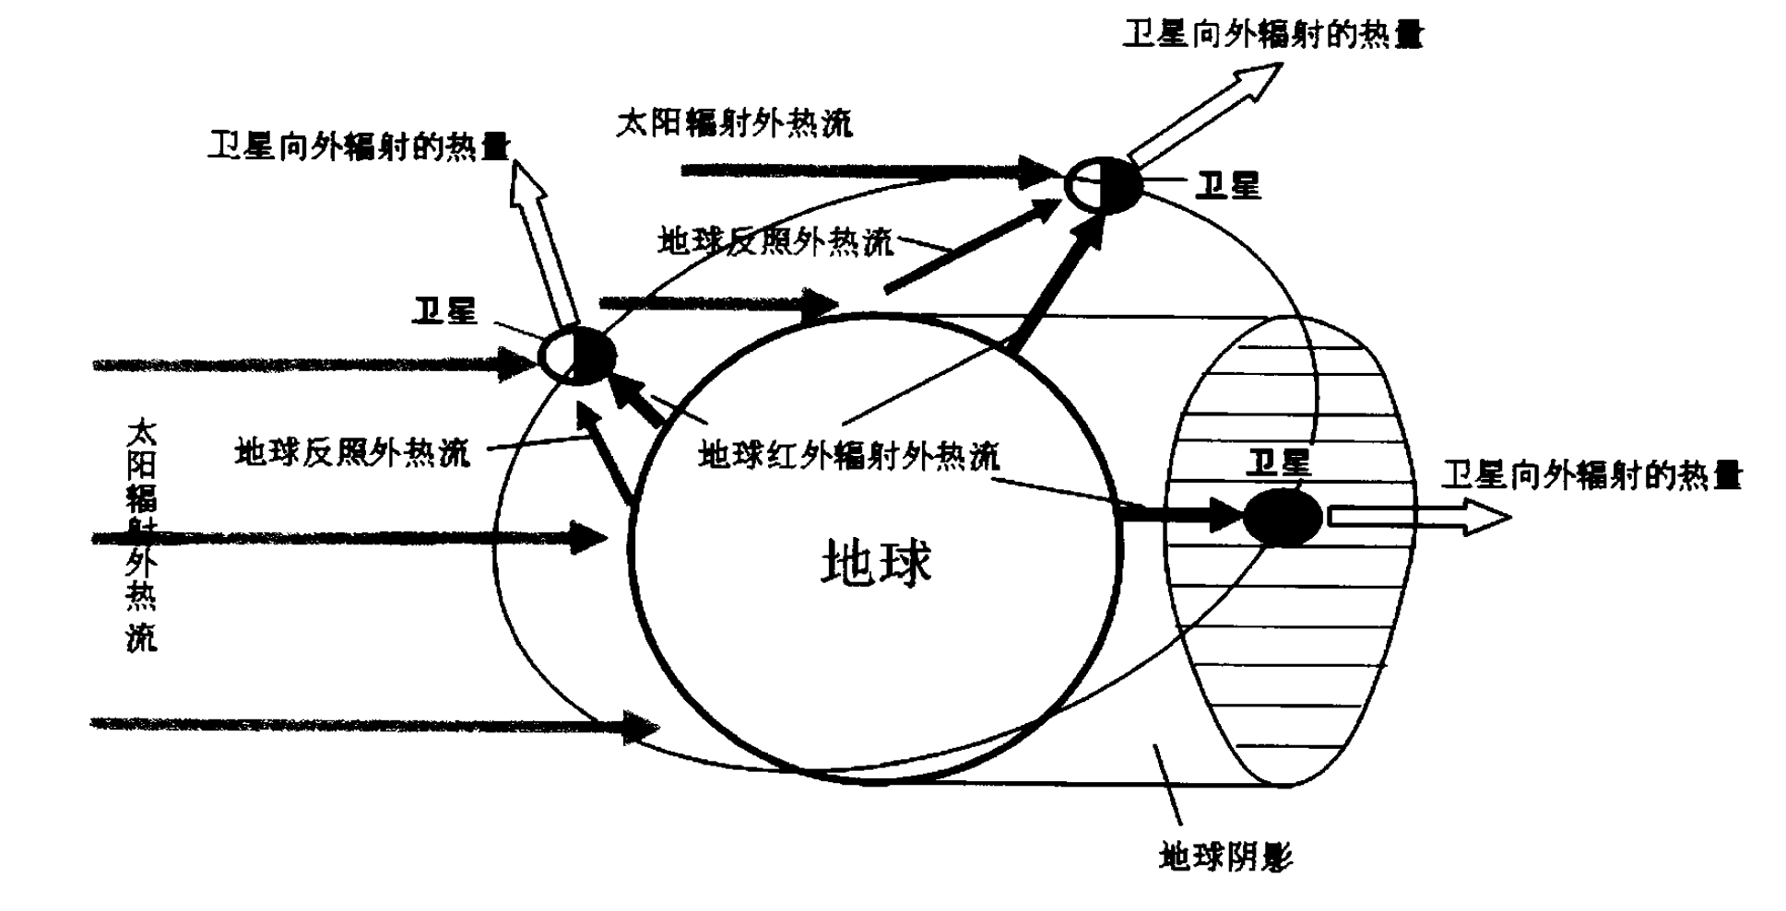

1. **测试工况的确定**

一般来说，试验工况至少应包含两种极端工况：极端高温工况和极端低温工况。

**卫星的高温工况出现在卫星处于光照区的末期、仪器设备处于最大发热量的工作状态及星外热控材料的热性能达到最大退化状态的时候：低温工况出现在卫星处于阴影区的末期、仪器设备处于最小发热或不工作状态及卫星寿命初期。**如果在整个测试过程中，如果星上设备等的温度始终处于相对应的温度指标内，那么就可以断定热设计是合理的。[2]

1. **极光相机的简易热真空试验设计**

5.1设计思路

对相机在热真空试验中的性能考核有两种方法。一种方法是考验**相机在各种温度水平设置下的光学性能**。相机所处的真实热环境，如外热流环境、相机自身的在轨热控措施等不进行实施。通过定温边界来实现各种不同的理想化相机温度场，作为试验边界条件，来实现相机设计温度的上下限。**这种方法考核了相机的光学性能，包括热控设计正常状态下、以及热控设计上下限温度水平相机的性能，而不对相机在轨真实热环境下的热设计进行考核。**它综合了整星热真空试验和一般电子设备单机热真空试验的特点，是一种比较容易实现的方法。[1]

另一种方法则是借鉴热平衡试验的方法，在相机处于在轨真实热平衡试验条件下，进行光学性能检测。试验中，相机进行外热流的模拟，一切热控措施均与飞行状态一致，**在热平衡试验的高低温工况条件下进行光学检测**。这种方法可以实现对相机热设计和光学设计的综合评价，既检验了热设计，也检验了相机在热真空环境下的性能。试验时通过在相机本体实施附加措施，如设置附加加热回路，将外热流模拟回路改变设置等，改变热平衡试验条件，从而变为第一种方法的热真空试验，以便进行高低温循环。这些附加措施实际就是第一种方法所利用的定温手段，只是由于其既用于热平衡试验的模拟，又要考虑到定温用，不如直接的控温手段那么容易控制。但只要设计良好，也能起到调控相机温度的作用，这需要在相机最初热设计时就要将热真空试验的条件统一考虑。[1]

本次极光相机热真空测试，以第一种方法为主，再利用第二种方法中对光学窗口温度控制的方法完成。测试中实现多种温度水平下的光学性能检测。[1]

相机的光学窗口的两侧存在两种不同的热环境条件，所以热真空测试装置的构造应在光学窗口两侧建立两种模拟环境条件。在它的外侧模拟真空冷黑，以及模拟外露组件的轨道外热流。在它的内侧模拟卫星舱内的环境。[4]**在真空、低温、黑背景的基础上，模拟等效边界的温度分布。用加热装置来模拟轨道外热流，使得被试表面各处到达的热流与实际的轨道外热流的作用等效。**[5]

5.2 测试装置

测试中，相机除光学窗口外，安装在一个**模拟小舱**内，该小舱的形状与相机在卫星上的环境基本相同，小舱外侧布有若干路**控温装置（电加热膜）**作为相机主体温度控制的手段。

在相机结构件的一些关键位置上，布置**温度传感器**。

在相机光学窗口正对、具有一定距离的位置设置试验用**反射镜**，在反射镜的背部和周边设置**加热回路**。试验时，光学窗口的外热流模拟通过该反射镜的温度变化进行红外辐射模拟，反射镜温度通过加热回路来控制。进入相机的光学信号经反射镜反射后进入相机光路，实现光学性能检测。

相机安装在热真空试验**支架**上，通过调节螺杆调整水平和安装位置。为了补充调节螺杆的热损耗，调节螺杆上安装加热回路进行温度控制。[1]

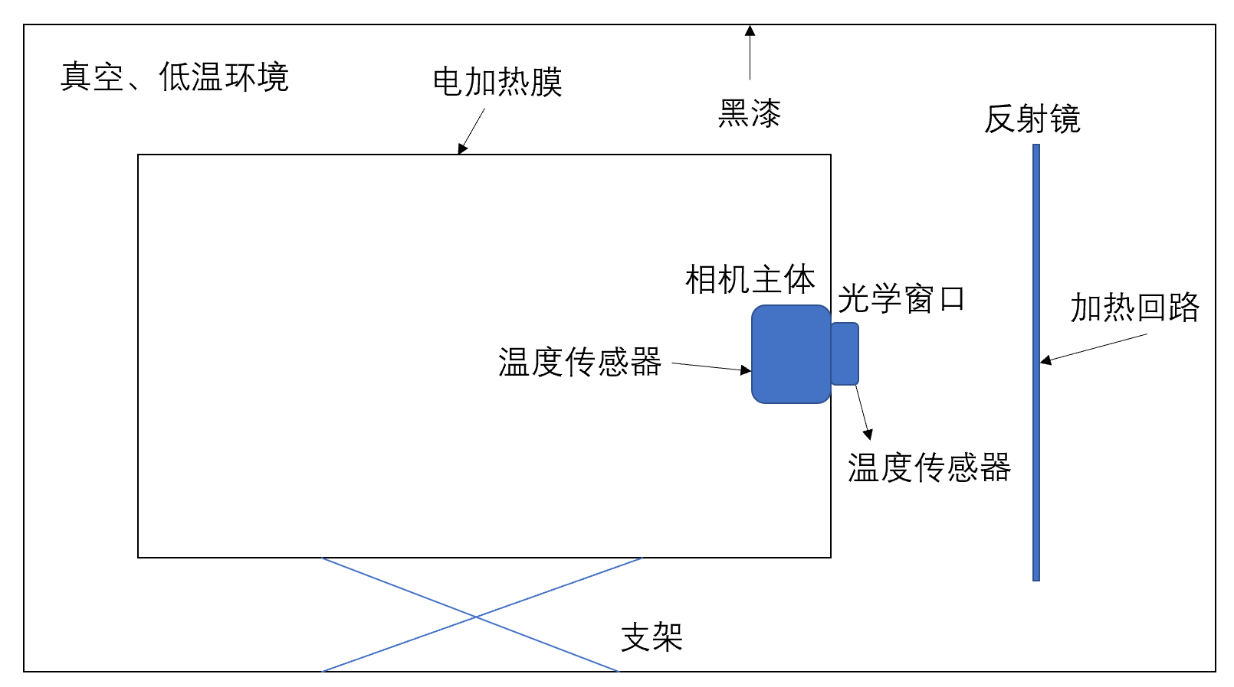

* 1. 测试步骤

1. 测试相机的热状态及结构状态均为飞行发射状态。
2. 启动电加热膜，温度升至高温。
3. 保持该温度1小时后，记录相机各部件三个测点的温度，填入下表，并与正常运行所需温度范围比较。检验相机的光学性能。
4. 电加热膜之后的温度变化为常温-低温-常温，重复步骤3，为一个温度循环。

|  |  |  |  |  |
| --- | --- | --- | --- | --- |
| 测点位置 | 高温 | 常温 | 低温 | 回复常温 |
| A |  |  |  |  |
| A三个测点温差 |  |  |  |  |
| B |  |  |  |  |
| B三个测点温差 |  |  |  |  |

参考文献

[1]李国强,刘强. 星载CCD相机真空热试验方法讨论[J]. 航天器环境工程,2006,23(5):273-276. DOI:10.3969/j.issn.1673-1379.2006.05.007.

[2]李亮. 南理工一号立方星被动热控设计及其试验研究[D]. 江苏:南京理工大学,2016. DOI:10.7666/d.Y3046091.

[3]孙华强. 小型热真空环境模拟装置热沉的热力学分析[D]. 辽宁:东北大学,2013.

[4]王建设. 空间光学遥感器热平衡试验装置的设计[J]. 光学精密工程,2000,８(6):536-539. DOI:10.3321/j.issn:1004-924X.2000.06.006.

[5]丁延卫,卢锷. 航天光学遥感器热环境模拟方法的研究[C]. //2003第三届精密工程学术研讨会. 2003:24-29.

[6]杨冬甫. 热真空试验技术与设备发展概述[J]. 中国仪器仪表,2008(9):75-78,84. DOI:10.3969/j.issn.1005-2852.2008.09.017.

附：《GJB 1027A-2005 运载器、上面级、航天器试验要求》

